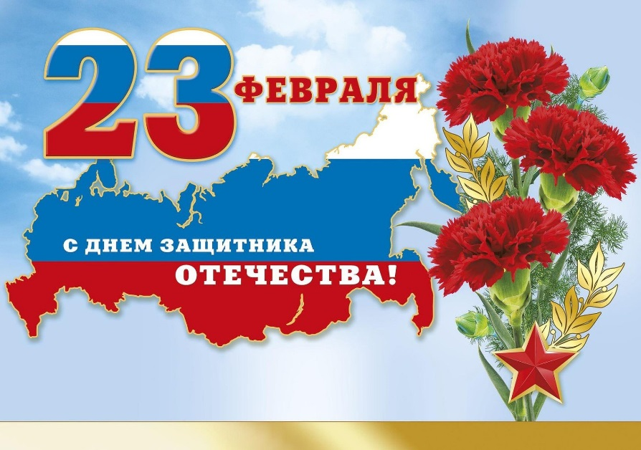**Уважаемые мужчины!**

**Искренне поздравляем вас с вашим потрясающим праздником — Днём защитника Отечества! Мы знаем, что вы — наша мудрая голова, крепкие руки и надежные плечи. Всегда постоите за спасение коллектива и Родины. Хотим сказать вам сегодня, что мы гордимся вами, бесконечно уважаем вас, и благодарим от всей души за то, что вы есть, что защищаете нас и всегда подставите своё плечо, когда это необходимо! И пока вы есть, нам ничего не страшно! Поэтому мы также желаем вам всегда оставаться такими храбрыми, сильными и уверенными в себе! Пусть не омрачают ваших дум мелкие передряги и бодрость духа никогда не покидает. А любовь дает сил для новых свершений!**

**С уважением , глава Администрации Меркуловского сельского поселения Мутилина Е.А.**

**Председатель Собрания депутатов-глава Меркуловского сельского поселения Кухтина Н.В.**